Sistema de inventario Mercamix
Manual de Soporte a Usuario

Realizado por:
Daniel Oviedo
Diego Medina
Emmanuel Colina
Rómulo Medina

Santa Ana de Coro, septiembre del 2025

PRESENTACIÓN

Este manual de usuario está diseñado para la orientación técnica en el uso del sistema de inventario, para la comunidad y empresa MERCAMIX, C.A ofreciéndole al usuario una guía paso a paso sobre el funcionamiento del sistema.

REQUERIMIENTOS MÍNIMO DE INSTALACIÓN
Será necesario disponer de equipos de cómputos en perfecto estado con las siguientes características:

- Adaptadores de red.
- Conexión a internet.
- Procesador de 2.00 GHz o superior.
- Sistema operativo de 32 bits o 64 bits.
- Memoria RAM mínima recomendada de 2 GB o más.
- Mouse.
- Teclado.

• Requerimientos mínimos de software:
- Sistema Operativo: Windows 7 Ultímate o superior.

• Navegadores compatibles y su versión
El sistema, al estar construido con tecnologías web estándares como HTML, CSS, PHP y JavaScript, es compatible con los navegadores modernos. No se requieren versiones específicas o inusuales.

Los navegadores compatibles con su versión mínima son:
- Google Chrome: versión 109.
- Microsoft Edge: versión 109.
- Mozilla Firefox: versión 115

Instrucciones de instalación y acceso al sistema.
No hay que seguir ningún tipo de instalación profunda para acceder al sistema. Este se encuentra alojado en un servidor gratuito, y es posible acceder a él directamente desde el enlace http://Confalvi.infinityfreeapp.com
El único requisito indispensable para poder acceder al sistema es tener conexión a internet.

Login:

Iniciar sesión: Lo primero que veremos al entrar en el sistema será la sección de Login. Acá se debe introducir el nombre y la contraseña del usuario operador, supervisor o administrador previamente registrado en el sistema. Además, se debe completar un captcha antes de poder acceder al sistema (Si los datos introducidos son correctos). Un usuario operador, supervisor y un administrador tienen distintos permisos; el usuario administrador puede desde crear un usuario hasta ver la bitácora, básicamente tiene todos los permisos del sistema del sistema; el usuario supervisor cuenta con la mayoría de permisos del sistema a excepción de poder borrar usuarios y/o productos y ver la bitácora; y por último el usuario operador solo puede realizar ventas, ver sus propios movimientos de inventario y caja y editar su propio usuario
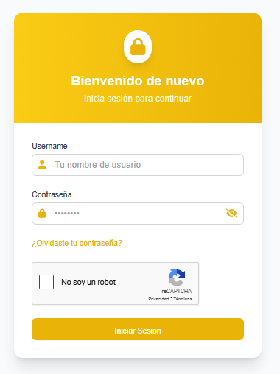
Recuperar contraseña: ¿Olvidaste la contraseña? En la parte inferior se encuentra una sección para ello. Al hacer click en ¿Olvidaste tu contraseña? serás redirigido a sección de recuperación de contraseña,
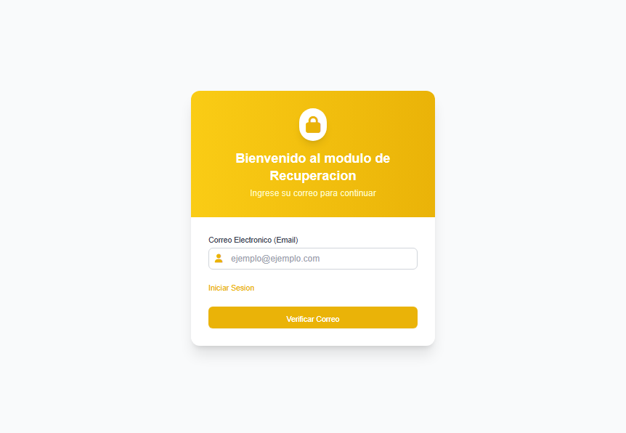
En la que tendrás que colocar tu correo asignado a tu usuario del sistema. Luego, se te enviara a un apartado donde tendrás que responder 2 preguntas de seguridad
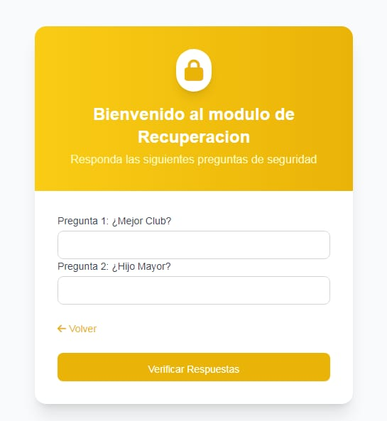
Al ser contestadas de manera correcta, se te enviara a un último apartado en donde podrás actualizar tu contraseña

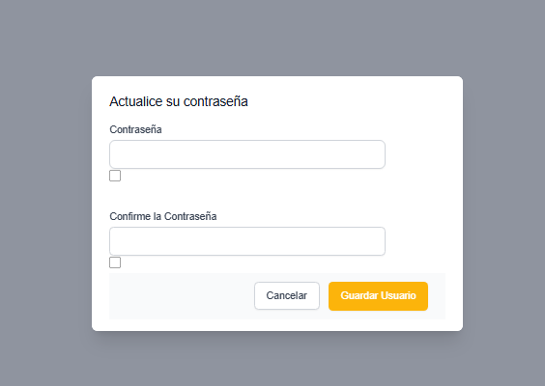

Navegación dentro del sistema:
Al iniciar sesión estaremos dentro del sistema y en la página de inicio. Aquí, además de poder observar un resumen de información, en la barra superior podremos explorar el sistema. Las secciones de inicio, caja, inventario categorías cliente y reportes, nos permiten navegar por las distintas funcionalidades del sistema.
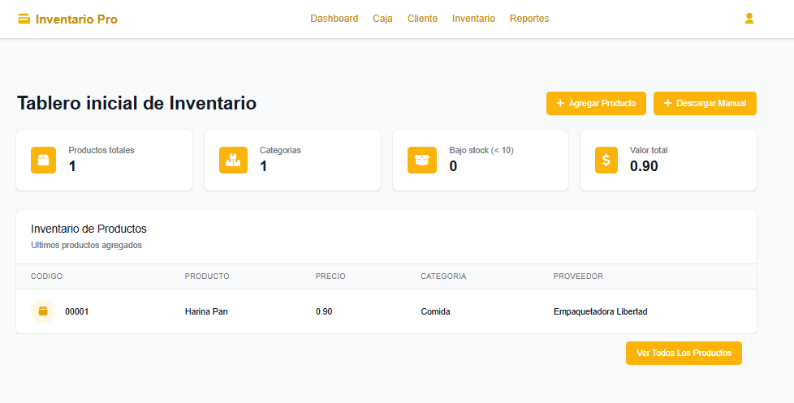
Inventario: en esta sección del inicio, tendrás los demás módulos a la mano, contando con productos, proveedores, etiquetas o categorías y gestión de stock
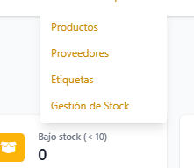

Productos: Aquí tendremos un resumen de los productos que tenga la empresa en inventario, mostrando, código, precio, proveedor, categoría, cantidad en stock y las acciones que se pueden realizar sobre este en el sistema, sea editar o borrar (todos los tipos de usuario pueden realizar estas acciones) contando además con una barra de búsqueda para encontrar productos específicos con mayor rapidez, y con botones que nos llevan a distintos módulos de la sección de inventario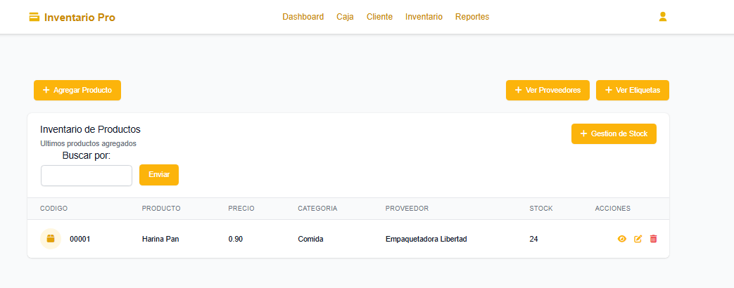

Para poder agregar un producto, debemos presionar el botón “Agregar un producto”, al hacer eso se abrirá una ventana con varios campos que deben ser rellenados para agregar un producto, entre ellos, se encuentran la categoría y el proveedor del producto, los cuales deben ser agregados previamente para poder agregar un producto nuevo
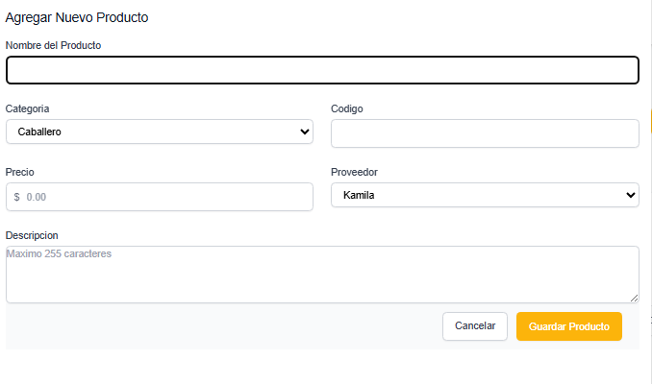

Proveedores: Este apartado comparte similitud con el anterior, cuenta con una lista que muestra a todos los proveedores junto a su código, dirección, descripción etc., y más botones que nos conducen a otros módulos del inventario

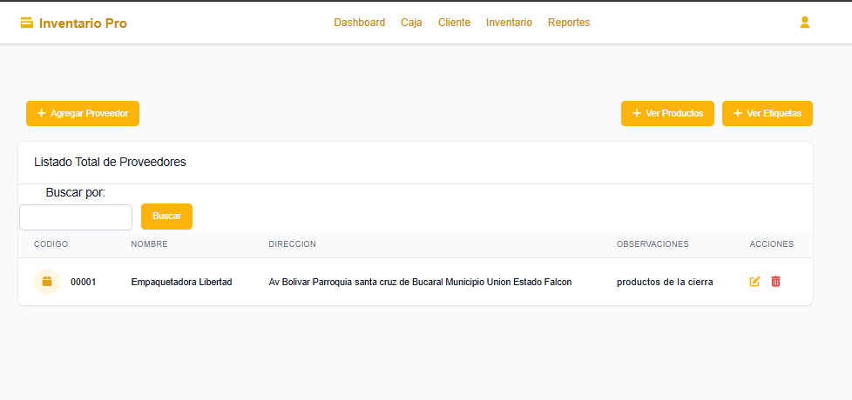

Para poder agregar un proveedor nuevo debemos hacer click en el botón llamado “Agregar proveedor” al hacerlo se desplegará una ventana donde debemos completar los campos indicados sin falta, estos son nombre, código, dirección y una descripción con un límite máximo de 255 caracteres para dar más información relevante sobre el proveedor
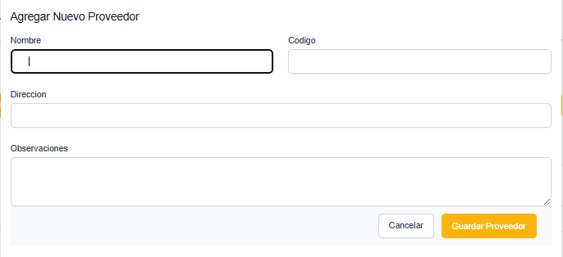

Para editar un proveedor solo debemos dar click en el icono de edición que se encuentra en la columna de acciones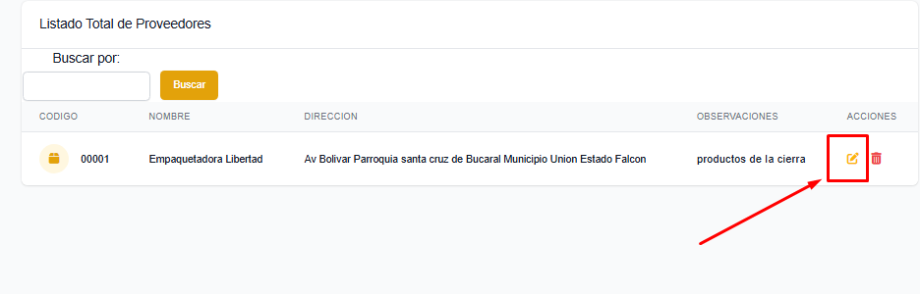
Al hacer click sobre estese desplegara una ventana de edición donde podremos editar los datos del proveedor
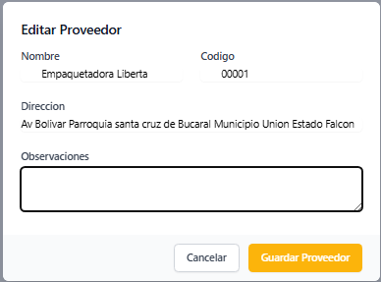

Etiquetas: En este módulo se mostrarán las categorías de los productos, aquí podremos agregar, editar y borra las categorías (dependiendo del rol del usuario) para poder agregar simplemente tendremos que ir al cuadro de texto donde pondremos el nombre de la categoría para agregarla

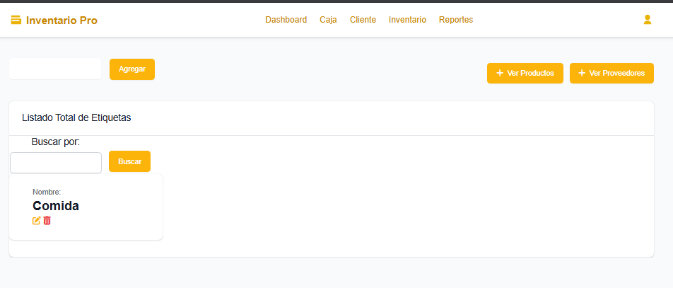
Para poder editar las categorías, solo debemos hacer click en el icono de edición que estará puesto sobre cada una de las categorías existentes
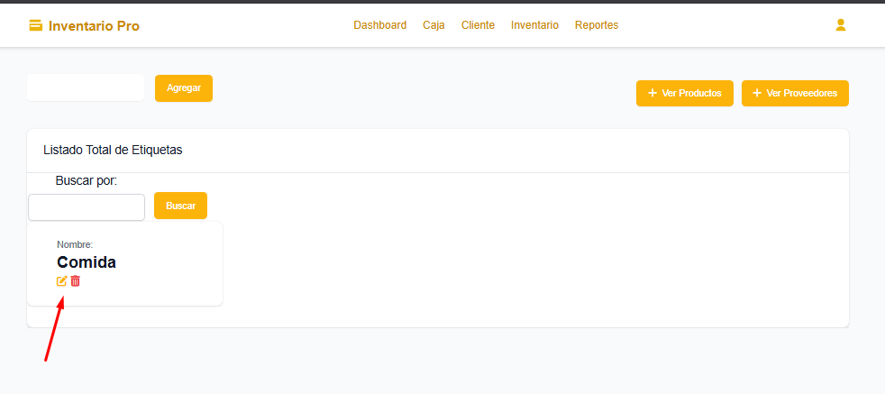

Se desplegará una ventana de edición donde podremos cambiar el nombre de la etiqueta
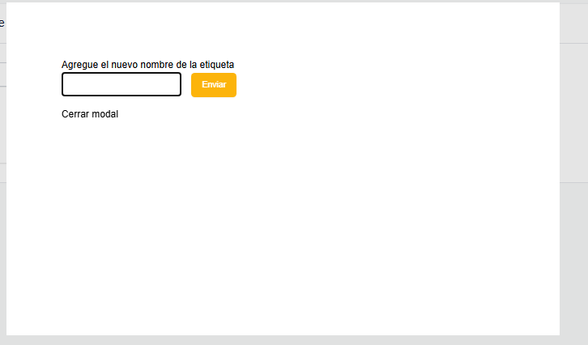

Al intentar borrar una categoría emergerá una sección donde deberá colocar su clave de usuario para proceder con la eliminación
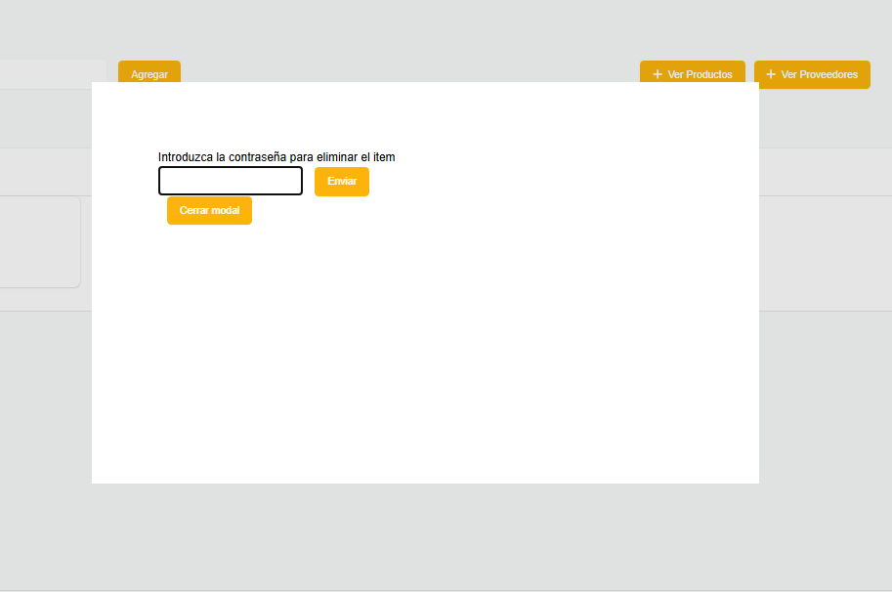

En el caso de que esta etiqueta ya tenga productos asociados a esta, el sistema no nos dejara eliminarla
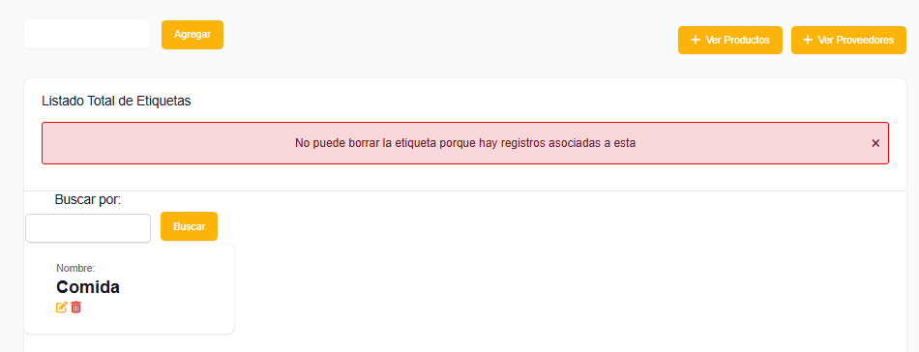

Gestión de stock: En este módulo se cargan los movimientos de entrada y salida de inventario. Para registrar una entrada o salida, se deben llenar los campos con los datos requeridos, código del producto, cantidad y especificar el tipo de movimiento (entrada o salida) y dar click en el botón “Agregar” posterior a esto se deberá dar click en “Procesar movimiento” y ya quedaría cargado el movimiento de inventario

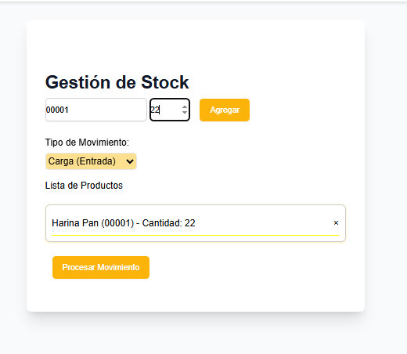

Relacionado al stock, el sistema nos hará saber cuándo un producto se encuentre en niveles bajos de stock mostrando colores anaranjados en el conteo de productos cuando estén bajos y rojizos cuando un producto se quede sin stock

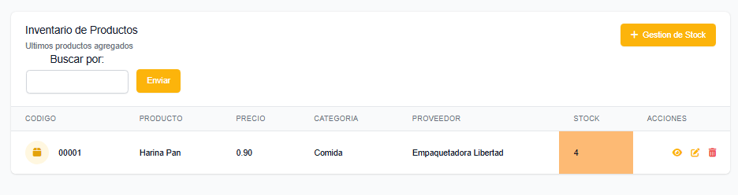

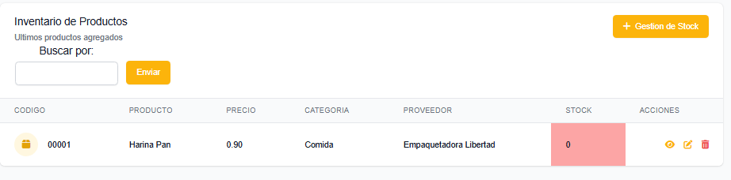

Caja:
En esta sección se realizarán las ventas, al acceder a ella se mostrará en pantalla una ventana donde debemos seleccionar si el cliente que estamos buscando será por el nombre con el que se registró previamente o su código (De no haber estado registrado previamente, el sistema permite registrar mientras se realiza la venta)
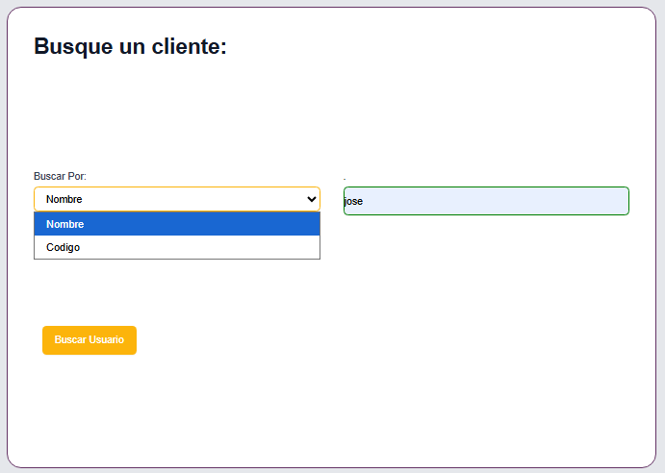
Luego de confirmar los datos del cliente, se nos llevara a un apartado donde podremos realizar la venta, tendremos que colocar el código del producto en su respectivo lugar, la cantidad de producto que se vende y dar click en el botón “Agregar” para finalizar el registro dando click en el botón “Procesar movimiento”.

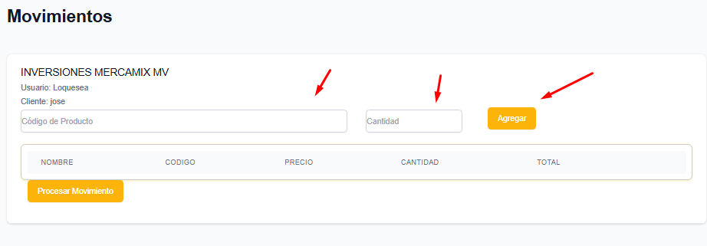

Reportes:
En esta sección se encuentran los módulos pertinentes al registro de los movimientos de los usuarios en el sistema, el resumen, ventas, movimientos de stock y bitácora,

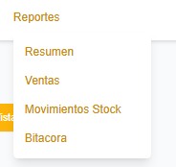

Resumen: En este apartado (como su nombre lo indica) se mostrará un resumen de movimientos y un top que indique los 5 productos que más han sido vendidos en un mes, contando con 2 botones que nos llevan a los módulos de informes y bitácora
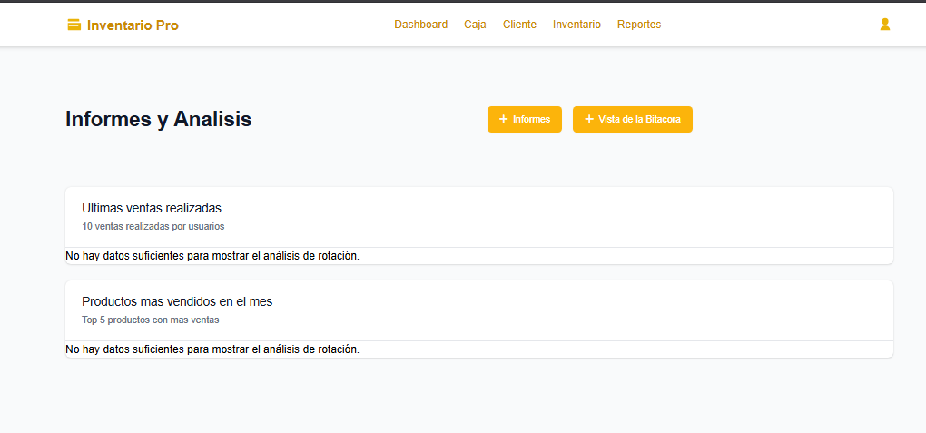
Ventas: aquí podremos ver los movimientos de venta realizados, además de mostrar los datos de dicha venta, como fecha, el cliente, la tasa a la que se vendió, estado de la venta, que usuario realizo la venta etc.
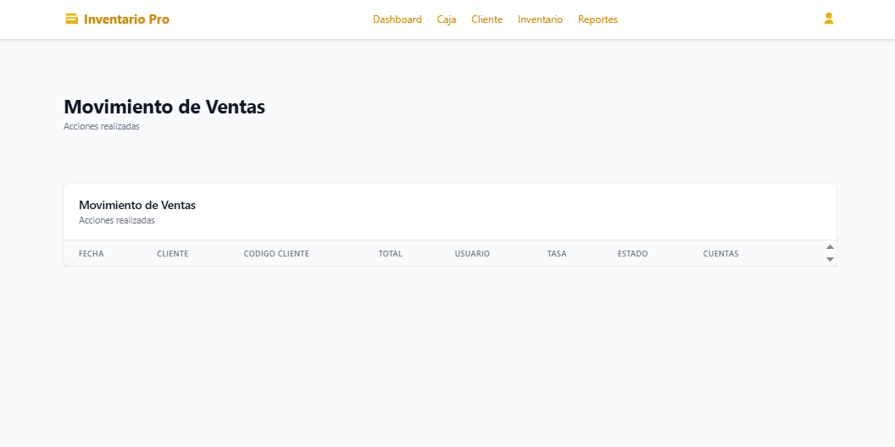
Movimientos de inventario: Aquí se registran todos los movimientos relacionados al inventario, siempre que se reciba nueva mercancía, se despache o se venda, se registrara automáticamente en este apartado

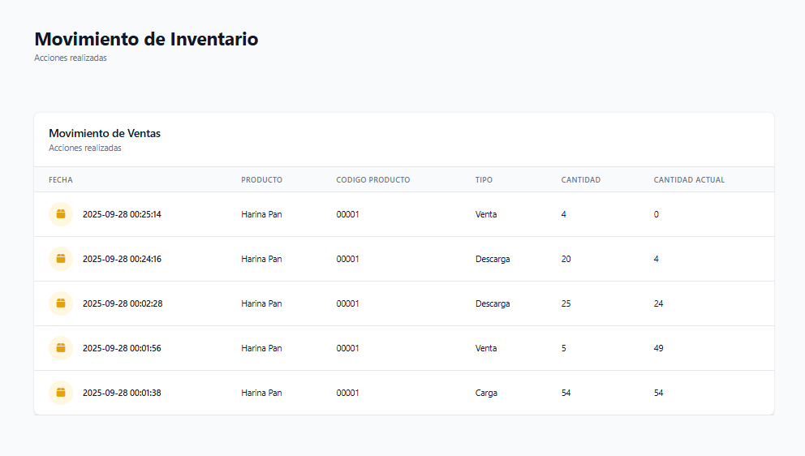

Bitácora: aquí se registran todos los movimientos y acciones realizados por todos los usuarios, la fecha y que hizo exactamente
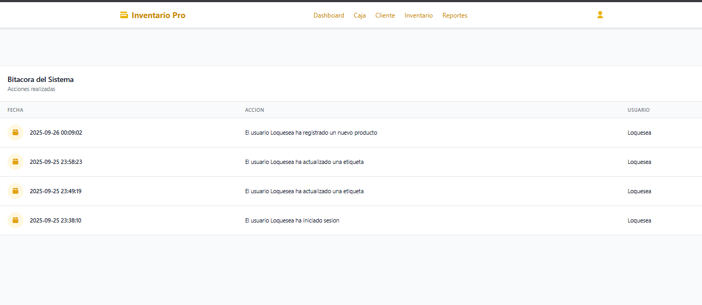

Perfiles y Usuarios:

En esta sección se muestran los datos de todos los usuarios, su rol, código, correo electrónico, alias, su estado en el sistema (activo/inactivo) y las acciones que se pueden realizar sobre estos (dependiendo de tu rol)
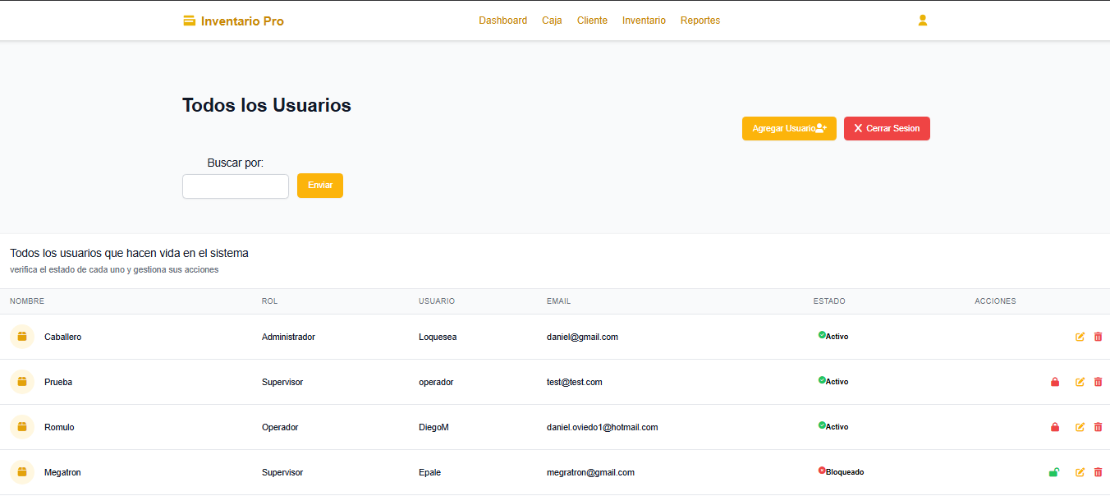

Agregar usuario: (Esta acción solo puede ser realizada por usuarios supervisores o administradores) Al presionar en este botón se abrirá una ventana con varios campos los cuales deben ser llenados todos para poder añadir correctamente al usuario, contando con 2 preguntas de seguridad personales de ese usuario en particular (esto en caso de renovación de clave de acceso)
